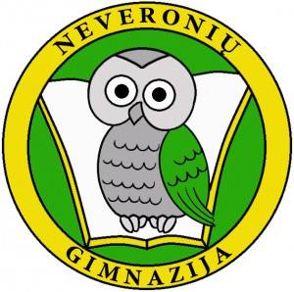Kauno r. Neveronių gimnazijos dramos būrelių neformaliojo švietimo veikla
Tikslas:
Sudaryti sąlygas mokiniams sukaupti teatro kūrybos ir suvokimo patirtį, reikšmingą jų dvasinei brandai, kompetencijų plėtotei, mokymuisi, poreikiui dalyvauti kultūriniame gyvenime.
Tikslinės grupės:
- 7–10 metų mokiniai;
- 11–16 metų mokiniai;
Būrelių vadovė: Odeta Radžiūnė

Būrelių veiklos 2019–2020 m. m.

Vaikai dalyvavo Mokytojo dienos minėjime, inscenizuotame Kalėdiniame koncerte „Sidabrinė snaigė“, nuotoliniuose mokymuose su Aktoriumi A. Ašmonu ir operos solistu/aktoriumi. Vaikai rengė baigiamąjį projektą – video filmas ,,Filmų personažai‘‘ ir ,,Gyvenimas karantino metu‘‘.
